Восстановление и съёмка границ землепользований

Границы землепользований создаются в процессе проведения межхозяйственного землеустройства, оформляются на местности в установленном порядке и обеспечивают необходимые территориальные условия для рационального использования земли, а также для охраны прав землепользователей. Эти границы имеют большое значение для формирования землепользования, а поэтому считаются обязательным элементом содержания землеустроительного плана.
Со временем некоторые граничные знаки на местности утрачиваются,
поэтому границы землепользований восстанавливают при возникновении земельных споров между землепользователями или перед съемкой их в целях нанесения на новые планы (карты). Восстановление границ геодезическими средствами возможно лишь при наличии о них геодезической информации в виде координат граничных знаков или горизонтальных углов и расстояний между знаками. Восстановление возможно и по графическому изображению границ на существующих планах (картах).
В зависимости от расположения и количества утраченных и сохранившихся межевых знаков, точности геодезической информации, топографических условий местности восстановление может производиться способами: угломерных измерений, линейных измерений, непосредственного опознавания (дешифрирования) на местности признаков утраченного знака.
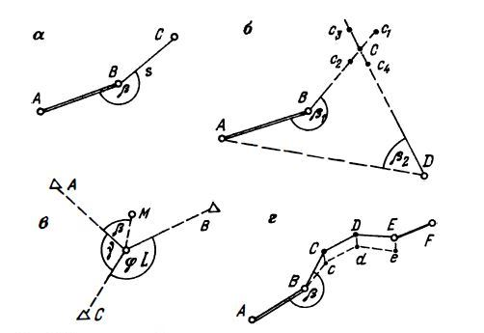
Рисунок 1. Схемы способов восстановления утраченных межевых знаков

Способ угломерных измерений для восстановления утраченных межевых знаков обычно предполагает применение теодолита и мерного прибора, при этом необходимые угловые и линейные величины по границам берут из ведомостей координат или с плана землепользования. Для работы в поле изготовляют чертеж границ, на который выписывают углы и линии по утраченной части границы и на примыкающих к ней линиям с сохранившимся на местности межевыми знаками.
При восстановлении одиночных межевых знаков применяют полярный способ или способ угловых засечек.
Полярный способ (рисунок 1, а) заключается в построении на сохранившемся межевом знаке В угла $β$ и отложении от знака В на местности расстояния s для определения положения утраченного знака С.
В зависимости от имеющихся геодезических материалов угол $β$ и расстояние s могут быть взяты из ведомости координат или вычислены по аналитическим координатам межевых знаков по формулам:

$$β=arctg\frac{y_{A}-y_{B}}{x_{A}-x_{B}}-arctg\frac{y_{C}-y_{B}}{x_{C}-x_{B}}; (1)$$

$$S=\frac{y_{C}-y_{B}}{sinα}=\frac{x_{C}-x_{B}}{cosα}=\sqrt{\left({y_{C}-y_{B}}^{2}\right)+\left({x_{C}-x_{B}}^{2}\right).} (2)$$
Точность определения положения межевого знака С будет зависеть от точности определения и построения на местности угла $β$и расстояния s.
Способ угловых засечек (рисунок 1, б) целесообразно применять, когда затруднены линейные измерения между сохранившимися межевыми знаками В, D и восстанавливаемым С. Необходимые углы $β_{1}$ и $β_{2}$ выбирают из ведомости координат или вычисляют по формуле (1).
На местности, установив теодолит на знаке В, от направления на знак А строят угол $β$ и по полученному направлению в районе расположения знака С обозначают створ вешками $c_{1}$ и $c_{2}$. Аналогично получают точки $c_{3}$ и $c_{4}$. Затем на пересечении створов $c_{1}c_{2}$ и $c_{3}c_{4}$ восстанавливают межевой знак С.
Нередко для разыскания и восстановления утраченного обособленного межевого знака М (рисунок 1, в) применяют следующий способ. Теодолит устанавливают в точке L, предполагая, что она расположена вблизи знака М. Измеряют углы $γ, φ$ и из решения обратной засечки по координатам удалённых пунктов геодезической сети (или сохранившихся межевых знаков) А, В и С вычисляют координаты точки L. Затем вычисляют дирекционные углы $α_{LA}$, $α_{LM}$, расстояние $s_{LM}$ и угол $β=α_{LM}-α_{LA}$. Потом, построив угол $β$, находят положение межевого знака М по расстоянию $s_{LM}$.
При необходимости восстановления отдельного звена границы из нескольких смежных межевых знаков целесообразно строить (прокладывать)
теодолитный ход. Например, для восстановления утраченной границы ВС, CD, DE и граничных знаков в точках С и D (рисунок 1, г) строят при точке В угол $β$, величина которого известна, и по полученному направлению откладывают известное расстояние (горизонтальное проложение) ВС. В полученной точке с строят угол, величина которого известна, откладывают расстояние CD и т.д. У точки Е получится невязка еЕ - как результат влияния погрешностей измерений при проложении хода BCDЕ, так и при восстановлении его Bcde.
При вероятности 0,954 невязку (допустимую) можно рассчитать по формуле:
$${ f}_{s}^{2} =4\sum_{1}^{n}{m_{s}^{2}+4\frac{n+1,5}{3}}{\left(\frac{m_{β}}{ρ}\sum{s}\right)}^{2}, (3)$$

где $m_{s}$ - средняя квадратическая погрешность измерения (откладывания) линии длиною s;
n - число линий (построенных углов) хода;
$m_{β}$ - средняя квадратическая погрешность построения угла.
Например, при $s_{1}=s_{2}=s_{3}=400 м$, $m_{s}$ = 0,15 м, $m_{β}$= 1', $f_{s}^{2}$ = 4·3·${0,15}^{2}$ + 4 $\frac{3+1,5}{3}$(1·1200/3438) = 1,00 $м^{2},$ $f_{s}$= 1,00 м.
Невязку распределяют способом параллельных линий. Для этого при помощи буссоли в точке е измеряют направление (магнитный азимут) невязки, а в точках d и с при помощи буссоли строят это направление и откладывают от них отрезки (поправки) dD и сС, вычисляемые по формулам:

$$dD=\frac{eE}{BC+CD+DE}\left(BC+DE\right); cC=\frac{eE}{BC+CD+DE}βC.$$

Иногда не возникает необходимость производить увязку хода на местности, так как после получения точки с раскопка в этой точке позволяет обнаружить остатки утраченного межевого знака в виде полусгнивших частей столба или осколков камня, бетона и пр.
В этом случае на месте обнаруженного знака устанавливают новый знак, строят угол при его вершине и отмеряют расстояние для получения точки d, в которой также обнаруживают остатки утраченного межевого знака, на месте которого также устанавливают новый знак.
При восстановлении межевых знаков по имеющимся геодезическим
данным в закрытой местности затрачивается много времени как на прорубку просек, так и на увязку хода в натуре. В этом случае задачу восстановления межевых знаков в точках С и D можно решить иначе: по координатам точек В и Е, решением обратной геодезической задачи, вычисляют направление и длину линии ВЕ (рисунок 2, а), а затем по дирекционным углам граничных линий и линии ВЕ вычисляют углы φ = (ВА) - (ВЕ), α = (ВЕ) - (ВС), β = (BE) - (CD), γ = (ED) - (EB); затем по линии ВЕ вычисляют промеры Вс = ВС cosα, cd = CD cosβ, dE = DE cosγ и перпендикуляры к точкам С и D длиною Се = ВС sinα, Dd = Се + CD sinβ записывают вычисленные данные на чертеже, согласно которому на местности в точке В строят угол φ, провешивают линию ВЕ, отмеряют промер Вс, в точке с строят и отмеряют перпендикуляр сС и восстанавливают знак в точке С. Положение знака в точке D находят по промеру Bd и перпендикуляру dD.
Если прямое изменение линии ВЕ невозможно или затруднительно из-за имеющихся препятствий, то целесообразно проложить сначала вспомогательный теодолитный ход между точками В и Е с одной (двумя) дополнительной точкой Q (рисунок 2, б), увязать его, затем по координатам точек Q и С, Q и D вычислить дирекционные углы (QC), (QD) и горизонтальные проложения QC и QD, а затем и углы λ = (QC) - (QB) и δ = (QD - QВ), необходимые для построения их на местности, чтобы восстановить утраченные знаки в точках С и D.

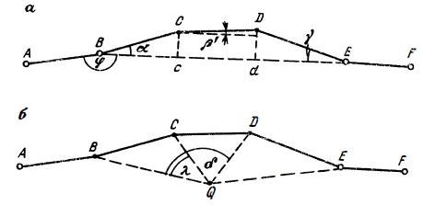
Рисунок 2. Схемы восстановления утраченных межевых знаков относительно вспомогательной линии (а) и точки (б)

Способ линейных измерений (промеров) применяют, если на утраченную часть границы нет геодезических данных (угловых и линейных), а есть лишь графическое изображение ее на плане или фотоплане.
Границы в этом случае восстанавливают по точкам на местности, где были граничные знаки, с применением метода промеров между сохранившимися знаками В и Е (рисунок 2, а) и построения перпендикуляров от промеряемой линии ВЕ до восстанавливаемых знаков С и D. Длину промеров Вс и Bd и перпендикуляров сС и dD определяют графически по плану. Кроме этого могут применяться линейные засечки от ближайших чётких контурных точек, промеры вдоль линейных контуров ситуации, по створным линиям и др.
Границы землепользований восстанавливают с участием представителей смежных землепользователей, а границы между общественными и приусадебными землями - с участием представителей местного акимата и пользователей приусадебными участками. При восстановлении границ приусадебных участков используют материалы обмера этих участков.
Закрепление границ в натуре производят на основании проекта межхозяйственного землеустройства. В зависимости от физико-географических условий местности, наличия соответствующих материалов, рабочей силы и возможностей механизации работ границы в натуре могут закрепляться следующими стандартными межевыми знаками: железобетонными столбами длиной 135 - 150 см, деревянными столбами длиной 135 - 150 см и диаметром 15 - 20 см, валунами сравнительно правильной формы и весом не менее 100 кг, либо кладкой тура в виде усечённого конуса, укороченного до 80 см.
Конструкция и закладка межевых знаков должна обеспечивать длительную сохранность их положения на местности для использования в качестве пунктов геодезического обоснования. На границе одного и того же землепользования или по одному смежеству межевые знаки должны быть единой конструкции. Для длительной сохранности межевых знаков обычно вокруг столбов оформляют курган с канавой в виде окружности, внутренний диаметр 2,5 - 2,8 м, внешний 3,5 - 3,8 м, глубина канавы 0,3 - 0,4 м. В верхней части столба, которая возвышается над землей на 0,2 м, выполняется клеймо, изображающее скрещивающиеся серп и молот. Столб ориентируют в яме таким образом, чтобы клеймо было направлено на следующий по ходу межевой знак.
При использовании валуна, который наполовину закапывают в землю, на нем зубилом выдалбливают углубление, обозначающее центр межевого знака, и отступив от него, выдалбливают канавки глубиной ≈ 2 см в направлении на предыдущий и последующий межевые знаки. Их устанавливают друг от друга на расстоянии, обеспечивающем взаимную видимость, но не более 1000 м, а в районах с менее интенсивным использованием сельскохозяйственных угодий - 2000 м. На открытой территории землепользований границы, не совмещенные с живыми урочищами и другими рубежами, пропахивают в одну борозду глубиной не менее 20 см.
Съёмку установленных или восстановленных межевых знаков, в целях нанесения их на план, производят различными способами, в зависимости от метода съемки территории землепользования и наличия геодезических пунктов, к которым возможна привязка знаков.
Наиболее надёжным способом съемки межевых знаков является проложение по ним теодолитных ходов, привязываемых к пунктам имеющейся геодезической сети (в том числе к существующим межевым знакам, имеющим вычисленные значения координат). В этом случае межевые знаки в течение многих лет служат геодезическим обоснованием для:
- привязки отводов земель;
- перенесения проектов землеустройства в натуру;
- корректировки планов, направленной на поддержание их на современном уровне;
- привязки аэрофотоснимков при обновлении планов.
Расположение межевых знаков по периферии землепользования, часто на кормовых и лесных угодьях обеспечивает их длительную сохранность, благодаря чему они являются более надёжными носителями геодезической информации, чем другие пункты геодезических сетей, часто располагающиеся на пахотных угодьях и мешающие механизированной обработке земли. Например, изучение планов землепользования одного из колхозов Вологодской области съёмок 1861 и 1957 гг. позволило установить, что положение ряда межевых знаков на протяжении сотни лет не утратило своего юридического и инженерно-технического значения.
Закреплённые на местности границы землепользований показываются
и сдаются в натуре представителям землеустроительных хозяйств с оформлением протокола, в котором описывается положение границ на местности. К протоколу прилагается чертёж установленных границ.
После установления границ на местности землепользователю выдаётся государственный акт на право пользования землей.

Разреженная привязка границ землепользований к пунктам геодезической сети

Восстановление и съёмка межевых знаков в последние четыре - пять
десятков лет производились редко, знаки оказались утраченными и массовое выполнение этих видов работ с проложением теодолитных ходов требует больших затрат материальных средств и времени инженерно-технических работников. Кафедрой геодезии Московского института инженеров землеустройства предложен способ восстановления и съёмки только части межевых знаков – группами по три смежных знака через 3 - 5 км по границам землепользований. При отсутствии на территории землепользования необходимого числа пунктов геодезической сети, прокладывают ходы радио - или светополигонометрии (рисунок 3) к пунктам которой полярным способом привязывают восстановленные межевые знаки, называемые опорными.
Пункты ходов и опорные межевые знаки закрепляют на местности специальными центрами с оформлением наружной окопки. Угловые измерения на пунктах полигонометрии выполняют геодезическими приборами (электронными тахеометрами или точными теодолитами) со средней квадратической погрешностью 2". Линейные измерения выполняют электромагнитными дальномерами с относительной средней квадратической погрешностью 1: 5000 - 1: 25 000. Углы с пунктов полигонометрии на опорные межевые знаки измеряют со средней квадратической погрешностью порядка 5".

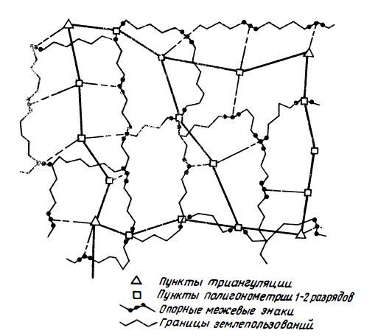

Рисунок 3. Схема разреженной привязки границ землепользования

Угловые и линейные измерения на опорных межевых знаках для вычисления координат смежных знаков выполняют с точностью, принимаемой для съёмочного обоснования топографических съёмок и решения различных инженерных задач.
Применение электронных тахеометров позволяет одновременно выполнять угловые, линейные и высотные измерения, в результате получая на электронном табло значения координат точек установки отражателя.
Эффективным способом съёмки группы смежных межевых знаков является привязка их к чётким контурным точкам, изобразившимся на фотоплане, измерение расстояний (горизонтальных проложений s) и гироскопическое или астрономическое определение азимутов сторон (дирекционных углов а) между знаками (рисунок 4). Для этого на фотоплане или на аэрофотоснимке измеряют координаты контурных точек а, b, с, ... , i, h, полярным способом эти координаты передают на межевые знаки 1, 2, 3 и из полученных нескольких значений координат для каждого знака получают среднее значение. Затем, решая условные уравнения:

$$arctg\frac{y_{1}-y_{2}}{x_{1}-x_{2}}-α_{21}=0; arctg\frac{y_{3}-y_{2}}{x_{3}-x_{2}}-α_{23}=0;$$

$${\left\{{\left(x_{1}-x_{2}\right)}^{2}+{\left(y_{1}-y_{2}\right)}^{2}\right\}}^{\frac{1}{2}}-s_{21}=0;$$

$${\left\{{\left(x_{2}-x_{3}\right)}^{2}+{(y_{2}-y_{3})}^{2}\right\}}^{1/2}-s_{23}=0$$

методом наименьших квадратов находят поправки в координаты межевых знаков. Вес уравненных значений координат в этом случае увеличивается в 3 раза по сравнению с весом измеренных координат. При массовых работах уравнивание координат выполняется на ЭВМ.

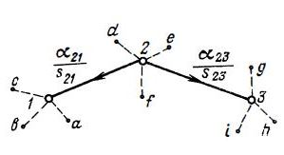
Рисунок 4. Схема привязки межевых знаков к контурным точкам

При таком способе съёмки границ землепользований не получается нежелательного явления, когда нанесённые на фотоплан по координатам межевые знаки не совпадают с фотографическим изображением границ землепользований.
Перед аэрофотосъёмкой полезно межевые знаки замаркировать, благодаря чему отпадает необходимость привязки межевых знаков к контурным точкам.

